Castelo de Eilean Donan
O Castelo de Eilean Donan foi construído em uma pequena ilha em Loch Duich, a oeste das Terras Altas escocesas, conectada à margem próxima por uma ponte e situa-se a meia milha da vila de Dornie. A ilha de Eilean Donan foi nomeada em homenagem a Donan de Eigg, um mártir celta da Alta Idade Média.

12 Castelos na Alemanha que você deve conhecer!

1. Lichtenstein Schloss
O Castelo de Lichtenstein fica sobre um penhasco nas montanhas próximo a Honau em Baden-Württemberg. Também conhecido como “Castelo do Conto de Fadas”( fala sério olha essa ponte, lembra muito Bela e a Fera né!?
O Castelo é aberto ao público e contém uma enorme coleção de armas e armaduras medievais. Foto: Thousand Wonders
Lembre-se que é obrigatório SEGURO VIAGEM para visitar a Europa! Veja como funciona o seguro viagem e os valores.
Viaje com internet na Europa! Conheça o chip de celular com internet ilimitada!

2. Schwerin Schloss
O castelo Schwerin fica na ilha do lago principal da cidade de Schwerin, capital do estado Mecklenburg-Vorpommern, serviu como residência de vários duques e hoje é o parlamento. É um dos principais castelos românticos da Europa e chamado de “Neuschwanstein do Norte”. A maioria das partes foi construída entre 1845 e 1857. Com certeza um dos castelos na Alemanha mais diferentes que já vi!
Foto de Harald Hoyer

3. Eltz Schloss
Localizado nos morros sobre o rio Moselle entre as cidades de Koblenz e Trier, o castelo Eltz foi finalizado no séc. 16. A construção se iniciou como uma simples mansão no século 9, como fortaleza em 1175, expandiu em 1472 com partes góticas e completada em 1540 com a adição das casas Kempenich, onde cada sala poderia ser aquecida (coisa rara para a época).

Aberto ao público de abril a outubro e várias jóias de ouro e prata, porcelanas, armas e armaduras medievais estão expostas. Curiosidade: este castelo estava estampado na antiga nota de 500 marcos. Foto: Uwe Müller

4. Drachenburg Schloss
O Castelo de Drachenburg é uma construção relativamente nova se comparada às outras desta lista, pois começou a ser construída em 1882 pelo Barão Stephan von Sarter e finalizado em tempo recorde de 2 ANOS. Construíram um castelo em dois anos gente!!!
Uma mistura de vila, burgo e castelo sobre os morros de Drachenfels em Königswinter, uma cidade próxima a Bonn. Aberto ao público, há vários tipos de exposições, concertos e até excursões dentro do castelo (tem até uma visita noturna!) Ah também servem brunch e café da manhã! Foto: Phantom3Pix

5. Neues Schloss
Localizado em Stuttgart, capital de Baden-Württemberg, o Neues Schloss (castelo novo) foi construído entre 1746 e 1807 como residência do rei e duque de Württemberg. Fica próximo ao Altes Schloss (castelo antigo do séc x) e é o centro da cidade, juntamente com a Schloßplatz (praça do castelo). Foto: Ferienregion
Nesse eu fui!! Stuttgart foi a primeira cidade que conheci no exterior quando fui fazer meu Estágio na Alemanha na cidade de Schwäbisch Hall.

6. Sigmaringen Schloss
O Castelo de Sigmaringen fica na região de Baden-Württemberg sobre um morro de frente para rio Danúbio e foi residência do príncipe e sede governamental de Hohenzollern-Sigmaringen. O castelo foi iniciado no séc XI, reconstruído após um incêndio em 1893 e serviu como base do governo de Vichy após a libertação da França pelos aliados durante a Segunda Guerra Mundial. Está aberto ao público somente com visitas guiadas. Foto: Schloss Sigmaringen
Leia também na região de Baden-Württemberg:
Roteiro por 5 cidades encantadoras no sul da Alemanha

7. Wernigerode Schloss
Localizado nas montanhas Harz sobre a cidade de Wernigerode na Sachsen-Anhalt, foi finalizado no séc. 19 e possui um estilo semelhante ao Neuschwanstein, porém com fundações bem mais antigas. É aberto ao público e o mais visitado da região. Foto: Thousand Wonders

8. Marienburg Schloss
O Castelos Marienburg foi residência de verão do rei Georg V von Hannover e um presente a sua rainha Maria ao completar 39 anos. Construído entre 1858 e 1867 no estilo gótico. Hoje é residência privada do Ernst August von Hannover (um dos poucos castelos na Alemanha que não está na posse do governo) e está situado sobre Marienberg ao sul de Schulenberg no município de Pattensen, 30 ao sul de Hannover. É aberto ao publico para visitação e cerimônias. Foto: Sergey Kosov

9. Hohenschwangau Schloss
O castelo Hohenschwangau foi descoberto pelo príncipe Maximiliam II e estava em ruínas! Ele comprou o castelo, reformou e usou como palácio de verão e de caça. Está localizado em Schwangau, próximo da cidade de Füssen quase na fronteira com a Áustria. Foto de Diego Delso

10. Heidelberg Schloss
Situado em um morro na cidade de Heidelberg, este castelo é uma das estruturas mais importantes da Renascença ao norte dos Alpes. Começou a ser construído no séc. 13 e foi totalmente destruído na Guerra dos 30 anos, depois pelos franceses no séc. 17, atingido por um raio em 1764 e até as pedras foram roubadas para construir novas casas na cidade. As construções/reformas/reconstruções que se sucederam possuem vários estilos diferentes o que contribuem para o charme do castelo. Foto: Schloss Heidelberg

11. Hohenzollern Schloss

11. Hohenzollern Schloss
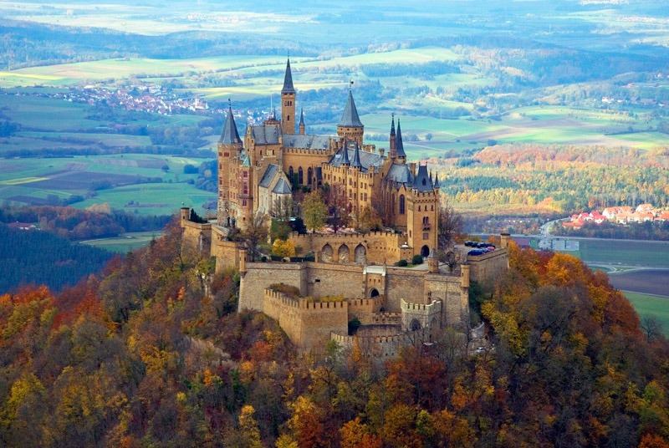Localizado na região de Baden-Württemberg nos alpes suábios, o castelo de Hohenzollern fica próximo as cidades de Hechingen e Bisingen,é um dos destinos mais populares da Alemanha e recebe 300 mil visitantes por ano. Sua construção iniciou-se no séc. 11, fortificada em 1454, meio destruída e ai construída novamente em 1846 como memorial da família Hohenzollern pelo rei Frederick William VI da Prússia. A família Hohenzollern chegou ao poder durante a Idade Média, governou durante o Reino da Prússia, Brandemburgo e o Império Alemão até ao final da Primeira Guerra Mundial. Foto: Vklar

12. Neuschwanstein Schloss
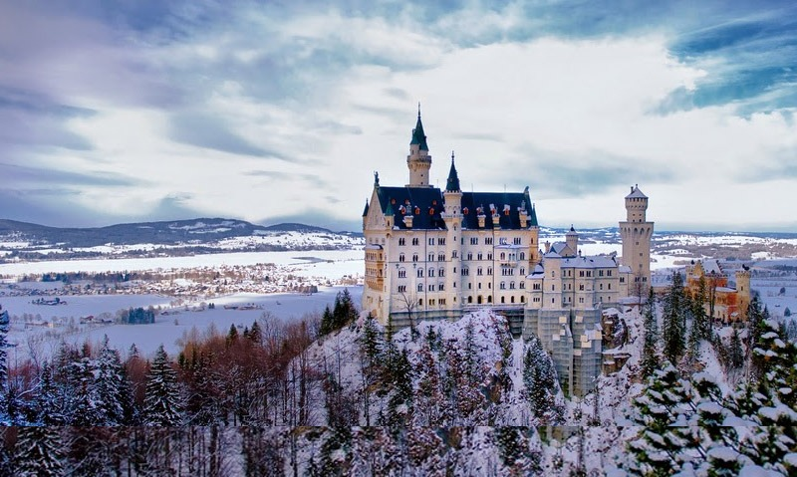O Castelo de Neuschwanstein foi construído na segunda metade do séc XIX por Luis II da Baviera, inspirado na obra do compositor Richard Wagner (o nome faz referência ao cavaleiro do cisne da ópera Lohengrin). A arquitetura serviu de inspiração para o Castelo da Cinderela da Disney! O Castelo de Neuschwanstein conta com uma média de 1,3 milhões de visitantes anuais! Um dos castelos na Alemanha mais conhecidos do mundo. Foto: ViralGSM

